Печатные работы

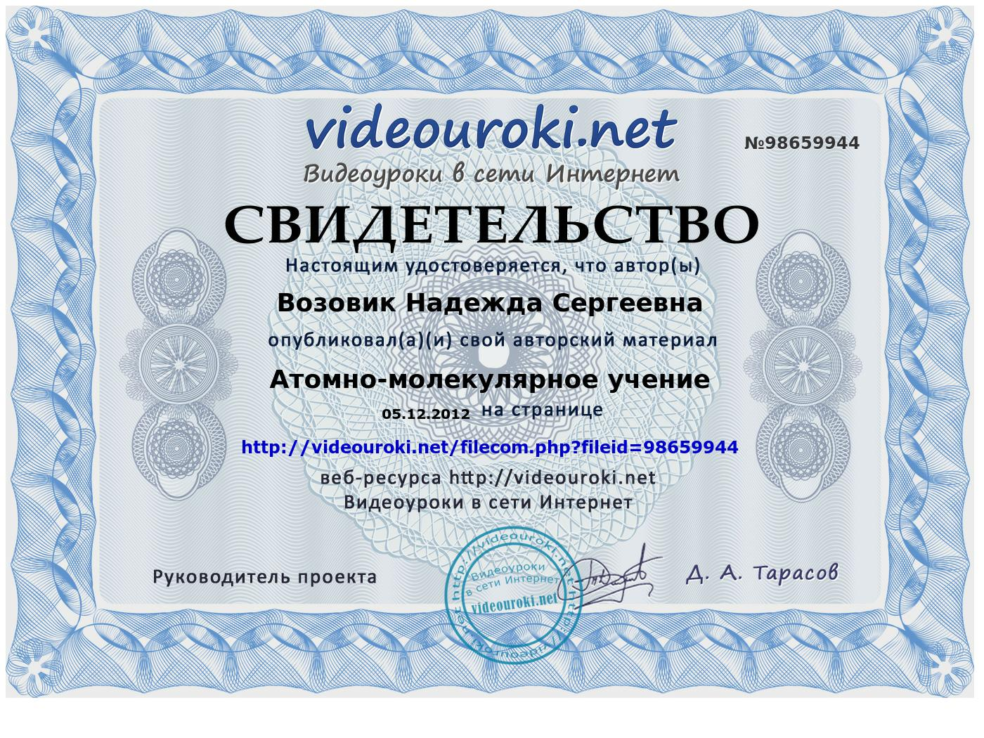

Научно – педагогическая деятельность

- Открытые уроки по химии и биологии;
- Организация и прлведение методических декад в школе;
- Создание базы тестов, дидактики, разработка уроков;
- Укрепление материально – технической и дидактической базы учебного кабинета.

Открытые уроки

Урок – обобщение «Путешествие в страну химических элементов»
